科学センター学習の手引き

（令和８年度用 訂正版Ver1.03）

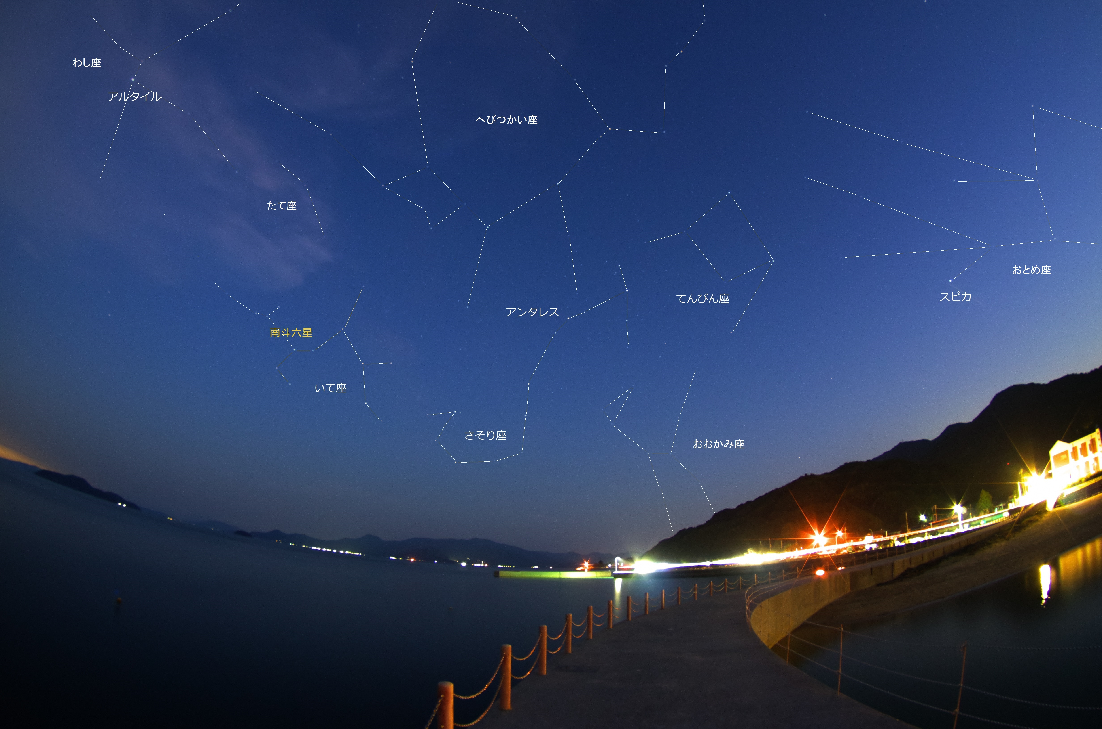
【夏の星座（潮風公園）】

令和７年11月

岩国市科学センター

もくじ

１ 学校連携事業について………１

２ 科学センターでの学習内容について………３
（１） 小学校
（２） 中学校

３ 来館手続きについて………５
（１） 理科学習申込書の提出（別紙１－１～６）
（２） 科学センター学習日の通知（別紙２）
（３） 実施計画書の提出（別紙３－１～４）
（４） 実施計画書に基づく打合せ
（５） 最終確認
（６） 当日の連絡
（７） その他

４ 社会見学等での利用について………６
（１） 社会見学での利用（別紙４）
（２） 特別支援教育団体（山特連）、岩国市支援教室の利用（別紙４）
（３） 幼稚園、保育園の利用（別紙４）

５ その他………８
- 別紙様式

１ 学校連携事業について（令和８年度から）

◎学校連携事業
岩国市立の小・中学生が岩国市科学センターに来館し、理科の授業を受ける取組み。
交通費や授業にかかる経費は、岩国市科学センターが負担する。
１ 目的
学校と連携し、充実した施設・設備を活用した観察・実験を通して、質の高い学びを実現
し、児童・生徒の問題解決能力を養う。
２ 対象学年
小学校…４年生または複式学級（3-4年生）中学校…１年生または全校生徒（35人以下）
３ 授業内容
必修授業（小学生は天体、中学生は水中の小さな生物）と選択授業
４ 来館時期（５月連休後～２月末）
小学校…１、２学期、中学校…１、３学期（令和８年度）月曜日は休館日
５ 基本日程
小学校
（１）宇佐川小、錦清流小、美和小（1日日程） | （２）（１）以外の小学校（半日日程）
科学センター到着10時10分  10:10～10:20 移動・館内説明等  10:20～11:05 １校時 必修授業  11:05～11:15 休憩  11:15～12:00 ２校時 選択授業１  12:00～13:00 昼食・休憩、展示見学  13:00～13:45 ３校時 選択授業２  13:45～13:55 休憩・移動  科学センター出発 13時55分 | 科学センター到着８時50分  8:50～ 9:00 移動・館内説明  9:00～ 9:45 １校時 必修授業  9:45～ 9:55 休憩  9:55～10:40 ２校時 選択授業１  10:40～11:10 展示見学  11:10～11:20 休憩・移動  科学センター出発 11時20分
中学校
（１）錦中学校、本郷小・中学校（１日日程） | （２）（１）以外の中学校（半日日程）
科学センター到着10時00分  10:00～10:10 移動・館内説明等  10:10～11:00 １校時 必修授業  11:00～11:10 休憩  11:10～12:00 ２校時 選択授業１  12:00～13:00 昼食・休憩、展示見学  13:00～13:50 ３校時 選択授業２  13:50～14:00 休憩・移動  科学センター出発 14時00分 | 科学センター到着９時10分  9:10～ 9:20 移動・館内説明  9:20～10:10 １校時 必修授業  10:10～10:20 休憩  10:20～11:10 ２校時 選択授業１  11:10～11:30 展示見学  11:30～11:40 休憩・移動  科学センター出発 11時40分
- 科学センターへの到着時刻や、科学センター出発時刻について変更したい場合は、御相談ください。
６ 令和８年度 来館グループと学年等

（１）連合小学校（アンダーラインの学校は令和８年度の当番校）
① 小瀬小＋東小（小瀬小はタクシー利用。東小はバス利用2台。４年生）
（２）＋（61）＝63人
② 御庄小＋柱野小（バス1台、４年生）
（15）＋（１）＝16人
③ 由宇小＋由西小＋神東小（由西小、神東小はタクシーで由宇小へ。
（43）＋（０）＋（０）＝43人 由宇小からバス1台、４年生）
④ 修成小＋米川小＋川上小＋そお小（複式３、４年生または４年生）
（２、２）＋（５、３）＋（４、０）＋（５、６）＝小３（16人）＋小４（11人）＝27人
（川上小＋米川小はバス利用。修成小、そお小はスクールバス利用。）
⑤ 錦清流小＋宇佐川小（スクールバス利用。複式３、４年生または４年生）
（４、３）＋（２、０）＝小３（６人）＋小４（３人）＝９人
⑥ 杭名小＋河内小（バス1台、複式３、４年生または４年生）
（５、４）＋（１、３）＝小３（６人）＋小４（７人）＝13人
令和９年度の当番校は、学校間で決めてください。
※１ 複式３、４年で来館の場合、センター学習は、２年に1回。
２年目は、４年生の出前授業を行う。
※２ 人数は令和７年５月１日の人数。

（２）連合小・中学校
⑦ 本郷小＋本郷中（小学校は複式３、４年生、中学校は１年生を予定。
（２、４）＋（４）＝10人 山村留学生の人数等で変更あり）

（３）単独校（（１）、（２）以外の小・中学校、バス１台または２台）
⑧ １、２学級の学校は、１日来館（岩国西中は全校生徒で来館予定。）
※ 全校生徒が来館する場合、センター学習は、３年に１回。
２・３年目は、１年生の出前授業を行う。
⑨ ３、４学級の学校は２日間来館
小学校…岩国小、麻里布小、平田小
中学校…麻里布中、東中、灘中、平田中、玖珂中
⑩ ５学級の学校は、３日間来館
岩国中、川下中は、２学級＋２学級＋１学級で来館。
※３ 学級数は令和７年度５月１日の小学校の人数をもとに計算。

７ その他
・科学センター学習と社会見学を同一日に実施することは可能です。その際、「理科学習申込書」の連絡事項に日程等をご記入ください。
・但し、バス代は、学校負担となります。
２ 科学センターでの学習内容について

（１）小学校
４年生の学習内容
- 必修授業…プラネタリウムを活用した４年生の天体の内容
① 星の明るさや色
② 月の位置の変化
③ 星の位置の変化
④ 冬の星
選択授業１（教科書の内容）
⑤ 乾電池の働きを調べよう
⑥ 水ロケットで遊ぼう（雨天時：噴水・水鉄砲づくり）
⑦ 空気・水のあたたまりかたを調べよう
⑧ 季節と生物（発展内容：ミクロ生物館との連携授業）
- 選択授業２（１日日程の学校の追加学習）
⑨ 実験器具をマスターしよう（上皿天秤、メスシリンダー）
⑩ 観察器具をマスターしよう１（双眼実体顕微鏡、生物顕微鏡）
⑪ 観察器具をマスターしよう２（双眼鏡）
⑫ 太陽の黒点観察や月の観察（雨天時は⑨～⑪をおこなう）
３年生（複式学級）の学習内容
○ 必修授業…４年生といっしょに天体の授業
○ 選択授業１…３年生のみの授業
⑬ ゴムで動くおもちゃを作ろう
⑭ 音の不思議実験
⑮ 太陽の光を観察しよう
⑯ 電気の通り道の実験
- 選択授業２（１日日程の学校の追加学習は４年生といっしょに行う）

授業の進め方について
・学習指導は、科学センター職員が行います。
・実験・観察には、理科学習支援員が加わります。
・児童の指導は、学校の教員でお願いします。
①最初と最後の号令に関すること
②発表するときの指名に関すること
③児童のトラブルに関すること
※事前に座席配置図を送りますので、座席を決めておいてください。
（２）中学校
１年生の学習内容
〇 必修授業…顕微鏡を活用した小さな生物の学習
① 顕微鏡で解き明かそう！ミドリムシとゾウリムシの泳ぐしくみ
② 調べてびっくり！岩国の海にすむ小さな生き物たち
③ さわってほぐして大発見！ミクロな魚介類を調査しよう
〇 選択授業１、２…教科書の内容
④ 謎の物質Xを調べよう（物質、気体、密度）
⑤ アンモニアの噴水実験をしよう
⑥ 火山灰に含まれる鉱物を観察しよう
⑦ 偏光顕微鏡で火成岩のつくりを観察しよう
※１日日程の錦中、本郷中は④～⑦から２つ選択。

全校生徒の学習内容（必修授業と選択授業）
〇 必修授業…顕微鏡を活用した小さな生物の学習
〇 選択授業…⑧液体窒素をつかった実験

・本郷小中学校
小中別々に授業をおこなう。

授業の進め方について
・学習指導は、科学センター職員が行います。
・実験・観察には、理科学習支援員が加わります。
・生徒の指導は、学校の教員でお願いします。
①最初と最後の号令に関すること
②発表するときの指名に関すること
③生徒のトラブルに関すること
※事前に座席配置図を送りますので、座席を決めておいてください。

３ 来館手続きについて

令和７年度
（１）理科学習申込書の提出（別紙１-１～６）…８月末までにグループウェアで提出
・児童・生徒の人数は、提出時の予定人数を記入する。
・来館希望の週は、第３希望まで記入する。
・希望する週の中で来館できない日がある場合は、その日を記入する。
・交通方法は、別紙「令和８年度 岩国市科学センターバス配車計画（案）」で計画しています。変更等がありましたら、連絡事項に記入する。
（２）科学センター学習日の通知…11月末までに学校に連絡（別紙２）
・提出された別紙１-１～６をもとに令和８年度の来館日の決定とバス、タクシーの予約を科学センターが行う。
・調整が必要な場合は科学センターから担当者にご連絡します。
（３）実施計画書の提出（別紙３-１～４）
・１学期実施校は３月31日までにグループウェアで提出する。
令和８年度
・２学期実施校は７月31日までにグループウェアで提出する。
・３学期実施校は11月30日までにグループウェアで提出する。
（４）実施計画書に基づく打合せ（来館３週間前まで）
・館内利用法等はオンデマンド配信しますので、来館までにご覧ください。
・打合せ内容はグループウェアでご連絡します。必要に応じて電話等で打ち合わせ
を行います。
・バスやタクシー会社との最終打合せ（バス待機場所等）は、学校でお願いします。
（５）最終確認…来館１週間前
・来館する全ての学校にグループウェアで連絡します。
・学習内容や人数に変更がありましたら、再度「実施計画書」をグループウェアで
提出してください。
（６）当日の連絡
・到着が遅れる場合や当日の児童・生徒の人数変更は、電話で連絡してください。
（７）その他
・インフルエンザや台風等の自然災害で急に来館できなくなった場合は、別の日に
来館できるように学校、バス会社と調整します。

４ 社会見学等での利用について

（１）小中学校の利用（社会見学・遠足）
・利用期間：令和８年度は、９月から２月末（火曜日～金曜日）
・利用時間：昼食を含む場合、最大90分程度
昼食を含まない場合、最大60分程度を考えています。
（各校の実情に応じて対応しますので、お電話でご相談ください。）
・利用内容：①昼食会場として利用
②展示見学（展示・野外観察・図書室）
（２）特別支援教育団体（山特連）、岩国市支援教室の利用
・利用期間：令和８年度は、９月から２月末（火曜日～金曜日）
・利用時間：昼食を含む場合、最大90分程度
昼食を含まない場合、最大60分程度を考えています。
（各校の実情に応じて対応しますので、お電話でご相談ください。
・利用内容：①昼食会場として利用
②展示見学（展示・野外観察・図書室）
③（プラネタリウム、顕微鏡観察）40分程度

※ ご利用にあたっては、別紙４の提出をお願いします。
※ 令和７年12月2日（火）から受付順に日程を決定いたします。
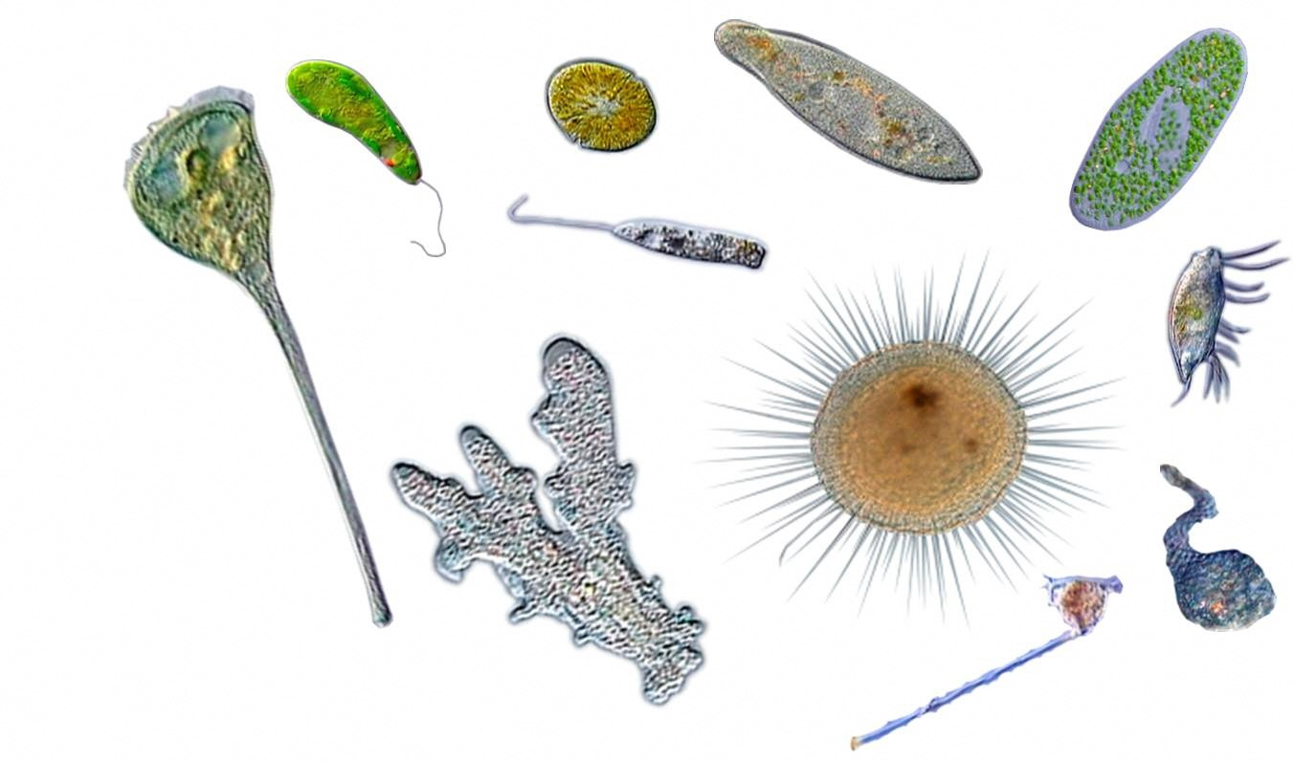

【顕微鏡観察（さまざまな単細胞生物）】
（３）幼稚園、保育園の利用
・利用期間：令和８年度は、９月から２月末（火曜日～金曜日）
・利用時間：昼食を含む場合、最大90分程度
昼食を含まない場合、最大60分程度を考えています。
（各園の実情に応じて対応しますので、お電話でご相談ください。）
・利用内容： ①昼食会場として利用
②展示見学（展示・野外観察・図書室）
③学習（プラネタリウム、簡単な工作、小さな生き物の観察）
30分程度

※ ご利用にあたっては、別紙４の提出をお願いします。
※ 令和８年１月6日（火）から受付順に決定いたします。

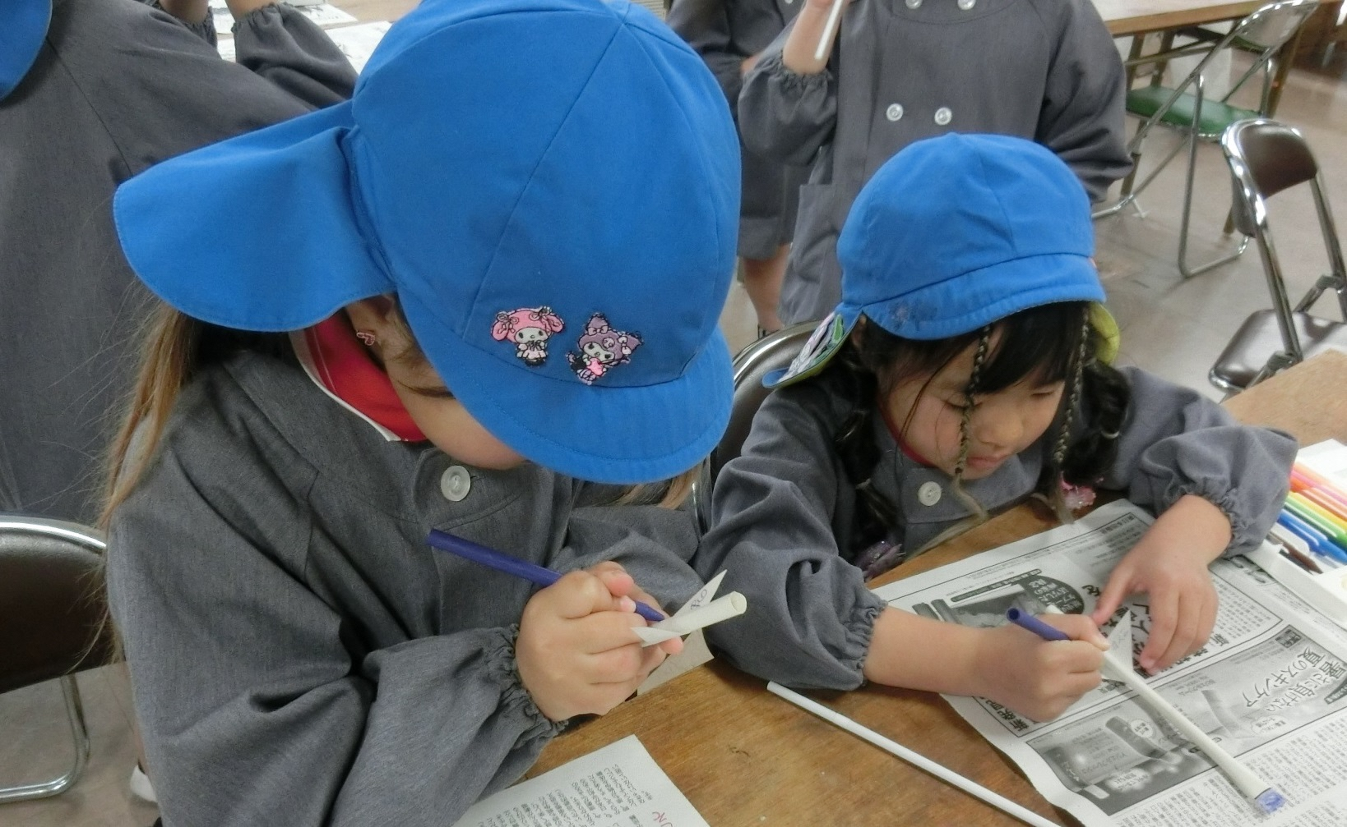
【ストローで飛ばす紙ロケットづくり】

（別紙１-１）
理科学習申込書（連合小学校用）

当番校名 職名 氏名
A 小学校 教諭 大谷翔平
電話番号
２２－０１２２
来館予定児童人数、引率予定人数
児童（２２）人 内訳：小４（１３）人、小３（ ９）人、引率（ ５ ）人
学校名 | 人数 | 内訳
（ A ）小学校  （ B ）小学校  （ C ）小学校  （ D ）小学校 | （１１）人  （ ６）人  （ ３）人  （ ２）人 | 小４（ ６）人 小３（ ５）人  小４（ ３）人 小３（ ３）人  小４（ ３）人 小３（ ０）人  小４（ １）人 小３（ １）人
来館希望の週
第１希望 （ ５）月 第（ ４）週 但し（２４）日以外 （あれば記入）
第２希望 （ ６）月 第（ ２）週 但し（ ）日以外 （あれば記入）
第３希望 （ ６）月 第（ ３）週 但し（ ）日以外 （あれば記入）
連絡事項（交通方法、日程、学習内容への要望等があれば記入）

・センター学習と社会見学を兼ねます。展示見学終了後、昼食をとり、社会見学に出発する予定です。
・晴天の場合は、野外での昼食を考えていますが、雨天の場合は、昼食会場の準備をお願いします。
日程
10：40～11：25（45分）展示見学
11：30～12：00（30分）弁当
科学センター出発 12時10分

注意事項
・社会見学と兼ねる場合は、バスの予約は、学校でお願いします。
・バス代は学校負担となります。
・バスの出発時刻は、12時30分までにお願いします。

※ 令和７年８月31日までにグループウェア（科学センター亀谷）にて提出してください。

（別紙１-２）
理科学習申込書（本郷小中学校用）

学校名 職名 氏名
本郷小・中学校
電話番号
７５－２０１４
来館予定児童・生徒人数、引率予定人数
児童・生徒（ ）人 内訳：小（ ）人、中（ ）人、引率（ ）人
小学生 | 中学生
４年生 （ ）人  ３年生 （ ）人 | １年生 （ ）人
来館希望の週
第１希望 （ ）月 第（ ）週 但し（ ）日以外 （あれば記入）
第２希望 （ ）月 第（ ）週 但し（ ）日以外 （あれば記入）
第３希望 （ ）月 第（ ）週 但し（ ）日以外 （あれば記入）
連絡事項（交通方法、日程、学習内容への要望等があれば記入）

※ 令和７年８月31日までにグループウェア（科学センター亀谷）にて提出してください。

（別紙１-３）
理科学習申込書（全校生徒 中学校用）

学校名 職名 氏名

電話番号
来館予定人数、引率予定人数
生徒（ ）人、引率（ ）人
学年別予定人数
１年（ ）人 ２年（ ）人 ３年（ ）人
来館希望の週
第１希望 （ ）月 第（ ）週 但し（ ）日以外 （あれば記入）
第２希望 （ ）月 第（ ）週 但し（ ）日以外 （あれば記入）
第３希望 （ ）月 第（ ）週 但し（ ）日以外 （あれば記入）
連絡事項（交通方法、日程、学習内容への要望等があれば記入）

※ 令和７年８月31日までにグループウェア（科学センター亀谷）にて提出してください。

（別紙１-４）
理科学習申込書（単独校 １・２学級用）

学校名 職名 氏名

電話番号
来館予定人数、引率予定人数
生徒（ ）人、引率（ ）人
学級別予定人数
１組（ ）人 ２組（ ）人
来館希望の週
第１希望 （ ）月 第（ ）週 但し（ ）日以外 （あれば記入）
第２希望 （ ）月 第（ ）週 但し（ ）日以外 （あれば記入）
第３希望 （ ）月 第（ ）週 但し（ ）日以外 （あれば記入）
連絡事項（交通方法、日程、学習内容への要望等があれば記入）

※ 令和７年８月31日までにグループウェア（科学センター亀谷）にて提出してください。

（別紙１-５）
理科学習申込書（単独校 ３・４学級用）

学校名 職名 氏名

電話番号
来館予定人数、引率予定人数
１・２組（ ）人、引率（ ）人
３・４組（ ）人、引率（ ）人
※２学級の場合、当日の引率教員は２名以上でお願いします。
学級別予定人数
１組（ ）人 ２組（ ）人 ３組（ ）人 ４組（ ）人

来館希望の週
第１希望
１・２組（ ）月 第（ ）週 但し（ ）日以外 （あれば記入）
３・４組（ ）月 第（ ）週 但し（ ）日以外 （あれば記入）
第２希望
１・２組（ ）月 第（ ）週 但し（ ）日以外 （あれば記入）
３・４組（ ）月 第（ ）週 但し（ ）日以外 （あれば記入）
第３希望
１・２組（ ）月 第（ ）週 但し（ ）日以外 （あれば記入）
３・４組（ ）月 第（ ）週 但し（ ）日以外 （あれば記入）
- １・２組と３・４組が同じ週でもよい。
連絡事項（交通方法、日程、学習内容への要望等があれば記入）

※ 令和７年８月31日までにグループウェア（科学センター亀谷）にて提出してください。

（別紙１-６）
理科学習申込書（単独校 ５学級用）

学校名 職名 氏名
F 中学校 教諭 大谷真美子
電話番号
２２－０１２２
来館予定人数、引率予定人数
１・２組（ ６０ ）人、引率（ ３）人
３・４組（ ６１ ）人、引率（ ３）人
５組（ ３１ ）人、引率（ ２）人
※２学級の場合、当日の引率教員は２名以上でお願いします。
学級別予定人数
１組（３０）人 ２組（３０）人 ３組（３１）人 ４組（３０）人 ５組（３１）人
来館希望日
第１希望
１・２組（ １）月 第（ ３）週 但し（ ）日以外 （あれば記入）
３・４組（ １）月 第（ ３）週 但し（ ）日以外 （あれば記入）
５組（ １）月 第（ ３）週 但し（ ）日以外 （あれば記入）
第２希望
１・２組（ １）月 第（ ４）週 但し（ ）日以外 （あれば記入）
３・４組（ １）月 第（ ４）週 但し（ ）日以外 （あれば記入）
５組（ １）月 第（ ２）週 但し（７，８）日以外 （あれば記入）
第３希望
１・２組（ １）月 第（ ５）週 但し（ ）日以外 （あれば記入）
３・４組（ １）月 第（ ５）週 但し（ ）日以外 （あれば記入）
５組（ １）月 第（ ５）週 但し（ ）日以外 （あれば記入）
- １・２組と３・４組、５組が同じ週でもよい。
連絡事項（交通方法、日程、学習内容への要望等があれば記入）

※ 令和７年８月31日までにグループウェア（科学センター亀谷）にて提出してください。

（別紙２）
令和８年度 科学センター学習日（11月末までに報告）
 | 学校名 | １日目 | ２日目 | ３日目 | 複式
１ | 小瀬小＋東小 | 5.19 | ― | ―
２ | 御庄小＋柱野小 | 9.8 | ― | ―
３ | 藤河小 | 9.10 | ― | ―
４ | 由宇小＋由西小＋神東小 | 9.15 | ― | ―
５ | 修成小＋米川小＋川上小＋そお小 | 6.4 | ― | ― | 〇
６ | 宇佐川小＋錦清流小（１日日程） | 6.25 | ― | ― | 〇
７ | 杭名小＋河内小 | 10.8 | ― | ― | 〇
８ | 通津小 | 11.5 | ― | ―
９ | 岩国小（２日間） | 9.3 | 9.4 | ―
10 | 麻里布小（２日間） | 9.17 | 9.18 | ―
11 | 川下小 | 6.18 | ― | ―
12 | 愛宕小 | 9.2 | ― | ―
13 | 灘小 | 11.26 | ― | ―
14 | 中洋小 | 6.16 | ― | ―
15 | 平田小（２日間） | 11.10 | 11.11 | ―
16 | 玖珂小（２日間の可能性） | 10.15 | 10.16 | ―
17 | 高森小 | 6.2 | ― | ―
18 | 美和小（１日日程） | 11.19 | ― | ―
19 | 通津中 | 5.21 | ― | ―
20 | 岩国中（３日間） | 1.19 | 1.20 | 1.21
21 | 麻里布中（２日間） | 6.30 | 7.7 | ―
22 | 川下中（３日間） | 6.9 | 6.10 | 6.11
23 | 灘中（２日間） | 7.8 | 7.9 | ―
24 | 東中（２日間） | 5.26 | 5.27 | ―
25 | 平田中（２日間） | 5.28 | 5.29 | ―
26 | 岩国西中 | 7.15 | ― | ― | 全校
27 | 由宇中 | 1.14 | ― | ―
28 | 玖珂中（２日間） | 7.2 | 7.3 | ―
29 | 周東中 | 2.2 | ― | ―
30 | 錦中（１日日程） | 7.10 | ― | ― | 全校
31 | 美和中 | 1.26 | ― | ―
32 | 本郷小中（１日日程） | 2.18 | ― | ― | 〇

（別紙３-１）
実施計画書 （連合小学校用）

当番学校名 職名 氏名
A 小学校 教諭 大谷翔平
電話番号
２２－０１２２
来館校 | （ A ）小学校 （ B ）小学校  （ C ）小学校 （ D ）小学校
来館日 | （ ６ ）月（ １０ ）日 （ 水 ）曜日  科学センター着 （ ８ ）時（ ５０ ）分頃  科学センター発 （ １２ ）時（ ００ ）分頃
来館日 | 交通方法…バス（ １ ）台、タクシー（ ２ ）台
来館者 | 児童数…（ ２２ ）人  内訳：４年…（ １３ ）人、３年…（ ９ ）人
来館者 | 引率教員…（ ５ ）人 各学校1名以上でお願いします。
学習内容 | 必修授業 希望番号（ ① ）
学習内容 | 連絡事項  特別支援学級（情緒）の児童1名が一緒に学習します。
学習内容 | 選択授業１ ４年希望番号（ ⑥ ）３年希望番号（ ⑭ ）
学習内容 | 連絡事項
学習内容 | 選択授業２ ４年希望番号（ ）３年希望番号（ ）
学習内容 | 連絡事項（１日日程の学校のみ記入）
その他（要望等があれば記入）

※１学期実施は３月31日、２学期実施は７月31日、３学期実施は11月30日までにグループウェア（科学センター亀谷）にて提出してください。

（別紙３-２）
実施計画書（本郷小中学校用）

学校名 職名 氏名
本郷小・中学校
電話番号
７５－２０１４
来館日 | （ ）月（ ）日 （ ）曜日  科学センター着 （ ）時（ ）分頃  科学センター発 （ ）時（ ）分頃
来館日 | 交通方法…バス（ １ ）台
来館者 | 児童・生徒数…（ ）人  内訳 小学４年生…（ ）人、小学３年生…（ ）人  中学１年生…（ ）人
来館者 | 引率教員…（ ）人
学習内容 | 必修授業 希望番号（小 ） （中 ）
学習内容 | 連絡事項
学習内容 | 選択授業１ 希望番号（小４ ）（小３ ） （中 ）
学習内容 | 連絡事項
学習内容 | 選択授業２ 希望番号（小４ ）（小３ ） （中 ）
学習内容 | 連絡事項
その他（要望等があれば記入）

※１学期実施は３月31日、２学期実施は７月31日、３学期実施は11月30日までにグループウェア（科学センター亀谷）にて提出してください。

（別紙３-３）
実施計画書（全校生徒 中学校用）

学校名 職名 氏名

電話番号

来館日 | （ ）月（ ）日 （ ）曜日  科学センター着 （ ）時（ ）分頃  科学センター発 （ ）時（ ）分頃
来館日 | 交通方法…バス（ １ ）台
来館者 | 生徒数…（ ）人  内訳 １年生（ ）人、２年生（ ）人、３年生（ ）人
来館者 | 引率教員…（ ）人
学習内容 | 必修授業 希望番号（ ）
学習内容 | 連絡事項
学習内容 | 選択授業１ ⑧液体窒素をつかった実験
学習内容 | 連絡事項
学習内容 | 選択授業２ 希望番号（ ）※１日日程の学校のみ記入
学習内容 | 連絡事項
その他（要望等があれば記入）

※１学期実施は３月31日、２学期実施は７月31日、３学期実施は11月30日までにグループウェア（科学センター亀谷）にて提出してください。

（別紙３-４）
実施計画書（単独校用）

学校名 職名 氏名
F 中学校 教諭 大谷真美子
電話番号
２２－０１２２
来館日 | （ １ ）月（ １４ ）日 （ 木 ）曜日  科学センター着 （ ９）時（１０）分頃  科学センター発 （１１）時（４０）分頃
来館日 | 交通方法…バス（ ２ ）台
来館者 | 児童・生徒数…（ ６０ ）人  内訳 （ １ ）組…（３０）人、（ ２ ）組…（３０）人
来館者 | 引率教員…（ ３ ）人 ２学級の場合は、２名以上でお願いします
学習内容 | 必修授業 希望番号（ ③ ）
学習内容 | 連絡事項  特別支援（肢体）1名、特別支援（情緒）2名が一緒に学習します。
学習内容 | 選択授業１ 希望番号（ ⑦ ）
学習内容 | 連絡事項
学習内容 | 選択授業２ 希望番号（ ）※１日日程の学校のみ記入
学習内容 | 連絡事項
その他（要望等があれば記入）
・足を怪我した生徒がいるので、車いすを1台お願いします。

※１学期実施は３月31日、２学期実施は７月31日、３学期実施は11月30日までにグループウェア（科学センター亀谷）にて提出してください。

F中学校は５学級なので、３日間来館となるので、実施計画書を３枚提出。
（別紙４）
科学センター利用申込書
学校名（団体名） 担当者 職・氏名
G 小学校 教諭 山本由伸
電話番号 メールアドレス（学校はクループウエア対応）
２２－０１２２
来館予定者数 （ ６４ ）人
内訳 例）保育園…年中（７人）＋年中（５人）＋引率（３人）
小3（６０人）＋引率（４人）
来館希望日：（ １０ ）月 （ １６ ）日 （ 金 ）曜日
利用時間：（ １１ ）時（ ４０ ）分頃～（ １２ ）時（ ４０ ）分頃
利用内容（希望する番号を○で囲んでください）
【全ての団体】
１．昼食会場として利用
２．展示見学・野外観察・図書室利用
【特別支援教育団体、岩国市支援教室】（ご希望があれば、１つ〇で囲む）
３．プラネタリウム 40分程度
（小学４年生の内容を中心に星と星座について学習します。）
４．顕微鏡観察 40分程度
（水中の小さな生物の観察をします）
【幼稚園、保育園】（ご希望があれば、１つ〇で囲む）
５．プラネタリウム 30分程度
（季節によって見える星と星座について学習します。）
６．科学工作または科学あそび 30分程度
(動くおもちゃや鳴る笛などを作ったり、ゴム銃であそんだりします。)
７．小さな生き物の観察 30分程度
（虫眼鏡や顕微鏡をつかって生き物の観察をします。）
ご要望等
社会見学の昼食会場として利用したいと思います。
可能ならば食事がとれる部屋を用意してください。
科学センターからの返信欄 ※ 送信元メールアドレスに返信します。
学校はクループウエア対応。
希望日時の利用…（ 可 ・ 不可 ）
利用内容等について

※グループウェア（科学センター亀谷）にて提出してください。

（資料１）

令和７年度 岩国市立小学校 児童数、学級数（小２、小３、小６）

Ｒ7.5.1現在
 | 学校名 | 小２ | 小３ | 学級 | 小６ |  | 学校名 | 小６ | 学級
１ | 小瀬小  東小  装港小 | ２  ６７ | ２  ６１ | 複式  ２ | ２  ６９ | １  ２  ３  ４  ５  ６  ７  ８  ９  １０  １１  １２  １３  １４ | 通津中  岩国中  麻里布中  川下中  灘中  東中  平田中  岩国西中  由宇中  玖珂中  周東中  錦中  美和中  本郷中 | ３７  １５６  １２７  １５０  ７２  ７１  ８９  ９  ６１  ８４  ５８  ５  １４  ４ | ２  ５  ４  ５  ３  ３  ３  １  ２  ３  ２  １  １  １
２ | 御庄小  柱野小 | １５  ０ | １５  １ | １  １ | ２２  ３
３ | 藤河小 | ２０ | ２１ | １ | １６
４ | 由宇小  由西小  神東小 | ４５  ２  ０ | ４３  ０  ０ | ２  １  ０ | ５５  ２  ４
５ | 修成小  米川小  川上小  そお小  周北小 | ２  ５  ４  ５ | ２  ３  ０  ６ | 複式  複式  １  １ | ３  ７  ３  ６
６ | 宇佐川小  錦清流小 | ２  ４ | ０  ３ | １  複式 | ０  ５ | ◎小学校２日間  岩国小、麻里布小、平田小  ◎中学校２日間  灘中、東中、平田中、玖珂中  ◎中学校３日間  岩国中、川下中  ※普通学級の人数。
７ | 杭名小  河内小 | ５  １ | ４  ３ | １  複式 | ７  ２
８ | 通津小 | ２１ | ３９ | ２ | ３７
９ | 岩国小 | １０１ | ９８ | ３ | １１５
10 | 麻里布小 | １１７ | １１５ | ４ | １２７
11 | 川下小 | ７１ | ６３ | ２ | ７１
12 | 愛宕小 | ６８ | ６６ | ２ | ７９
13 | 灘小 | ３９ | ５２ | ２ | ５３
14 | 中洋小 | １２ | １４ | １ | １９
15 | 平田小 | ８１ | ７９ | ３ | ８９
16 | 玖珂小 | ７１ | ６８ | ２ | ８４
17 | 高森小 | ５３ | ４６ | ２ | ３９
18 | 美和小 | １０ | ９ | １ | １４
19 | 本郷小 | ２ | ４ | 複式 | ４

（資料２） | 理科学習展示計画
4月 | 実験器具(様々なガラス器具（ビーカー、ピペット等）
理科実験のとびら | 測定器具（上皿天秤、メジャー（メートル、フット、ヤード））
 | 単位の学習（速さ、重さ、長さ、時間）
5月 | 春の生き物の模型（メダカ、花、コケなど）
春の生き物・岩石 | 標本（植物、岩石、貝、昆虫）
 | 光る石のコレクション展示（ミネラライト)
6月 | 光（プリズム、凸レンズ、凹レンズ、虹）
光・音・力の世界 | 音（太鼓、ギター、音叉、オシロスコープ）
 | 力（てこ、滑車、力の分解）
7月 | 天体（天体望遠鏡、双眼鏡）夏の星座、天体観測
天体・宇宙 | 惑星等の模型（地球、月、太陽）
 | 太陽観測、黒点観測
8月 | 元素記号（周期表、元素標本）
原子と分子 | 結晶構造模型、分子模型
大気圧 | 真空ポンプ、マグデブルグの半球、真空鈴
9月
自由研究 | 夏休み作品展示
10月 | 人体模型、骨格標本
人体の不思議 | 器官（耳、目）模型
 | DNA模型 細胞分裂模型
11月 | ミクロ生物観察
ミクロの世界・海洋 | 顕微鏡の展示（双眼実体顕微鏡、鉱物顕微鏡）
12月 | プログラミングキット
プログラミング | クリスマスイルミネーション、鉄道模型
電子工作 | からくり人形展示
1月 | 静電気（バンデグラフ、電気クラゲ）誘導コイル
電気 | 発電（手回し発電機、ペルチェ素子）
 | モーターの仕組み
2月 | 地震実験装置、液状化現象実験装置
防災・地球 | 火山と災害（模型）
 | 気象観測器具
3月 | 等速直線運動（エアートラック）、慣性実験、衝突実験
物体の運動 | ふりこ（振り子模型、振り子時計）
 | 力学的エネルギー実験

